# 1.- Crea un sitio virtual deshabilitando el por defecto.Leeve a una página que lo demuestre.

Lo que vamos a hacer es crear un virtual host via puerto.

Lo primero que vamos a hacer es ir al archivo ports.conf y añadimos las directivas de NameVirtualHost y Listen el puerto que queramos, de tal manera que nos quedara asi

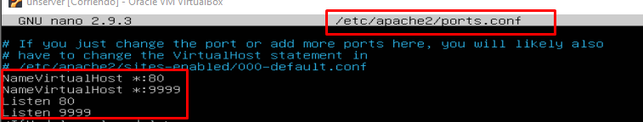

Ahora, vamos a copiar el archivo “default” que tenemos dentro de “sites-available”:



Y ahora en el nuevo fichero copiado, cambiamos la directiva para que escuche por el 9999, a la vez que cambiamos la directiva de DocumentRoot, debemos de tener una cosa parecida a esta:

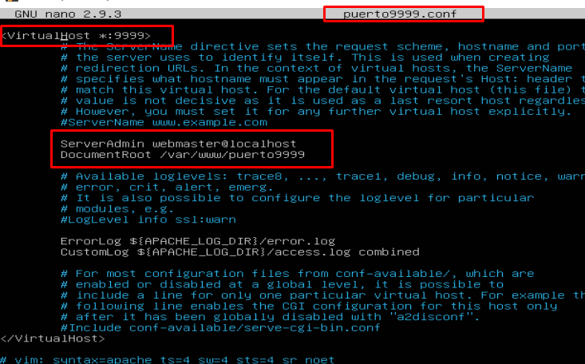

Ahora tenemos que crear una carpeta (que será la misma ruta que le hemos puesto en DocumentRoot anterior), para ello ejecutaremos los siguientes comandos:



Y ahora crearemos un index.html para saber que hemos entrado correctamente al puerto:

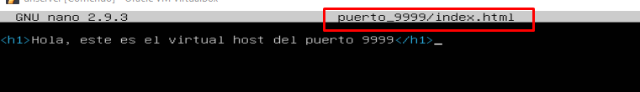

Como cosas que añadir, podemos poner que el propietario de esta carpeta sea el www-data:



Ahora lo que tenemos que hacer es deshabilitar el “site” por defecto y añadir el nuestro:

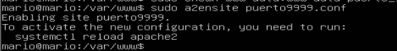

Y reiniciamos apache con el comando que nos sugiere ahí:

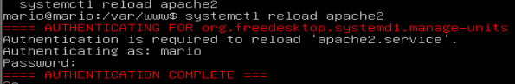

Y accedemos a nuestro virtualhost con la ip y añadiendo al final :9999

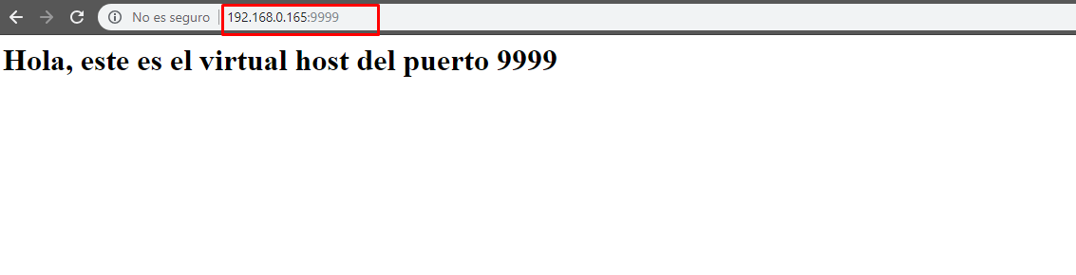

Y vemos que ha funcionado.

# 2.- Modifica el servidor para que cada usuario que tiene cuenta en el servidor tenga una carpeta en en su directorio personal llamada "micarpeta" en la que pueda subir su contenido poniendo en le navegador /usuario/.

Lo vamos a hacer con el servidor por defecto, asi que lo que vamos a hacer es activar (en caso de que no este) el 000-default.conf



Lo siguiente que tenemos que hacer es comprobar que el módulo userdir no está habilitado, para ello deberemos comprobar que no está en el directorio /etc/apache2/mods-enabled

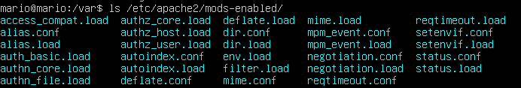

Al no estar, lo tenemos que habilitar, usando el comando:

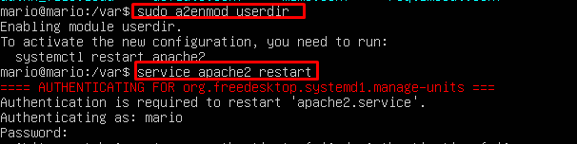

Ahora vamos a ver el fichero para entender la clave de este ejercicio:

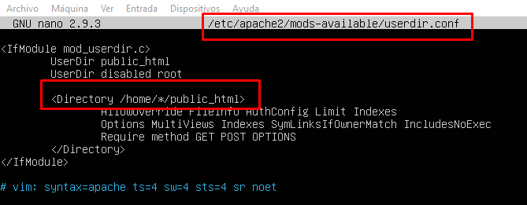

Lo que vemos aquí es como tiene que ser la carpeta para que sea la pagina principal de cada usuario, la tendremos que cambiar para que sea “mi carpeta”, quedando asi:

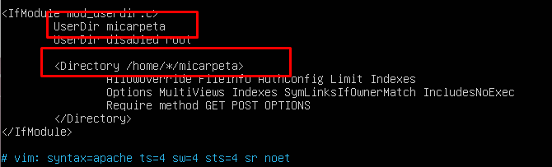

(reiniciamos apache por si acaso)

Ahora vamos a crear un usuario, loguearnos con el y crear una carpeta dentro de su home que se llame “micarpeta”

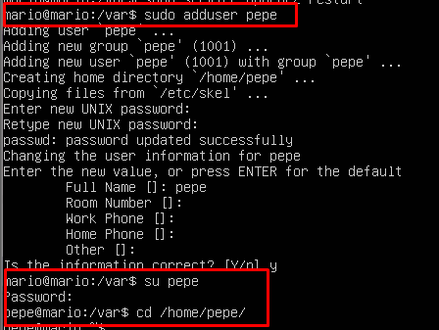



Dentro de esta carpeta, crearemos un index.html que será el que veremos en el navegador si todo va bien:

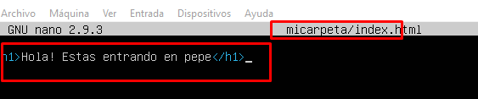

Ahora simplemente tendremos que acceder a nuestra ip y poner /~pepe y nos cargara el fichero

